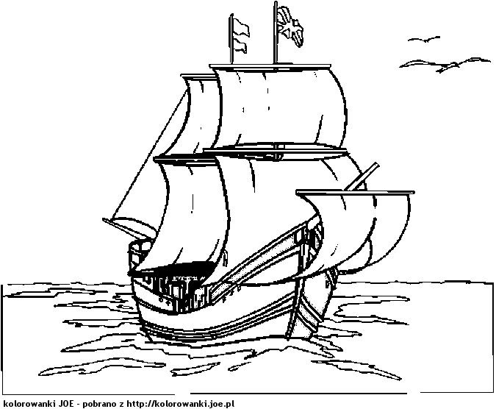***„Jedynie prawdziwy człowiek  
zauważy potrzeby innego człowieka.***

***Jedynie człowiek wielkiego serca  
wyciągnie pomocną dłoń.”***

**DLA**

***Anny Satławy– Dyrektora ZS w Gilowicach  
Małgorzaty Handzlik – posłanki do Parlamentu Europejskiego  
Ks. Wacława Kozickiego  
Banku Spółdzielczego w Gilowicach  
Sieci sklepów Kaufland - Żywiec  
Firmy Żywiec Zdrój – oddział Cięcina***

***Trzeba życzliwości i dobroci, aby pomagać.  
Trzeba wielkości ducha, aby pomagać bezinteresownie.  
Trzeba odwagi, aby nie zważając na przeszkody,  
 wytrwale i do końca wyciągać przyjazną dłoń.***

***Za bezinteresowną pomoc, życzliwość i ofiarność***

**uczniowie klas IIIa i VIa - uczestnicy Zielonej Szkoły w Dziwnówku  
 wraz z wychowawcami**

***Judyta Bąk , Agata Gąsiorek***

**Gilowice, czerwiec 2014r.**